Міністерство освіти і науки України

Національний технічний університет України

«Київський політехнічний інститут імені Ігоря Сікорського"

Факультет інформатики та обчислювальної техніки

Кафедра інформатики та програмної інженерії

Звіт

з лабораторної роботи № 4 з дисципліни

«Основи програмування – 1. Базові конструкції»

«Організація циклічних процесів. Арифметичні цикли»

Варіант 4

Виконав студент ІП-11 Воробйова Анастасія Денисівна

(шифр, прізвище, ім’я, по-батькові)

Перевірив

(прізвище, ім’я, по-батькові)

Київ 2021

**Лабораторна робота 4**

**Організація циклічних процесів. Арифметичні цикли**

**Мета** – дослідити особливості роботи арифметичних циклів та набути практичних навичок їх використання під час складання програмних специфікацій.

**Завдання (варіант 4):** Нехай a0 = 1; ak = k * ak-1 + 1 / k; k = 1, 2, ... Для заданого натурального n отримати an.

**Постановка задачі**: Математичне формулювання задачі зводиться до знаходження a1 за формулою a1 = 1 * a0 + 1 / 1 та кожного наступного значення ak до an за даною рекурсивною формулою. Оскільки результати обчислень при n>170 виходять за межі допустимих значень для виведення програмою, користувачу пропонується ввести натуральне n, що належить проміжку від 1 до 170. В іншому випадку буде виведено підказку, що значення n будо зазначено неправильно.

**Математична модель**:

Складемо таблицю змінних:

|  |  |  |
| --- | --- | --- |
| Змінна | Тип | Призначення |
| n | Цілочисельний | Ввідні дані |
| a0 | Дійсний |
| k | Цілочисельний | Проміжні дані |
| an | Дійсний | Результат |

**Псевдокод:**

Крок 1. Визначимо основні дії.

Крок 2. Деталізуємо дію введення даних.

Крок 3. Деталізуємо дію перевірки n на відповідність обмеженням.

Крок 4. Деталізуємо дію знаходження an.

**Крок 1:**

**Початок**

Введення даних

Перевірка n

Обчислення an

**Кінець**

**Крок 2:**

**Початок**

Ввід n

a0 := 1

Перевірка n

Обчислення an

**Кінець**

**Крок 3:**

**Початок**

Ввід n

a0 := 1

**якщо** n>=1 **та** n <=170

**то**

Обчислення an;

**інакше**

Виведення “Неправильне n”

**все якщо**

**Кінець**

**Крок 3:**

**Початок**

Ввід n

a0 := 1

**якщо** n>=1 **та** n <=170

**то**

Обчислення an

**інакше**

Виведення “Неправильне n”

**все якщо**

**Кінець**

**Крок 4:**

**Початок**

Ввід n

a0 := 1

**якщо** n>=1 **та** n <=170

**то**

**повторити**

**для** k **від** 1 **до** n

an = k * a0 + 1 / k

a0 = an

**все повторити**

Вивід a1

**інакше**

Виведення “Неправильне n”

**все якщо**

**Кінець**

**Блок-схема:**

**Крок 1**

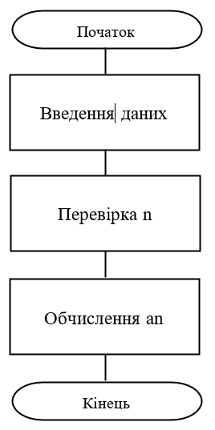

**Крок 2**

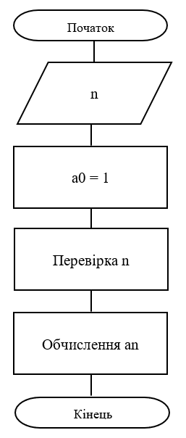

**Крок 3**

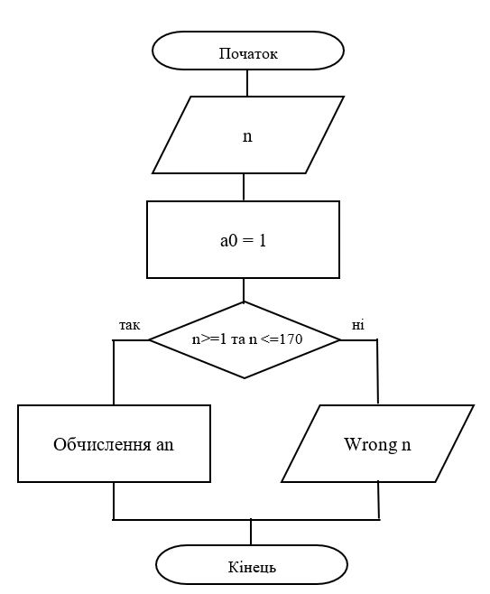

**Крок 4**

k, 1, n

Початок

a0 = 1

n

так

ні

n>=1 та n <=170

an = k * a0 + 1 / k

a0 = an

Wrong n

Кінець

an

**Випробовування алгоритму:**

**1.**

|  |  |
| --- | --- |
| Блок | Дія |
|  | Початок |
| 1 | n=3, a0=1 |
| 2 | n>1, n<170 (задовільняє умову) |
| 3 | 1. k = 1, an = 2, a0=2; 2. k = 2, an = 4,5, a0=4,5; 3. k = 3, an = 13,83, a0=13,83; |
| 4 | an = 13,83 |
|  | Кінець |

**2.**

|  |  |
| --- | --- |
| Блок | Дія |
|  | Початок |
| 1 | n=180, a0=1 |
| 2 | n>170 (не задовільняє умову) |
| 3 | Wrong n |
|  | Кінець |

**Висновок:**

У ході виконання даної лабораторної роботи нами були розглянуті арифметичні циклічні процеси. Для виконання поставленого завдання було створено математичну модель, побудовано блок-схему та написано псевдо-код для алгоритму, що використовує оператор арифметичного циклу for. Результат, отриманий після виконання алгоритму, є правильним, оскільки розраховує значення a за заданою формулою. Для перевірки працездатносі алгоритму його було випробовувано на довільних вхідних даних.